Муниципальное бюджетное общеобразовательное учреждение
финансово-экономический лицей N29 г. Пензы

НАУЧНО-ПРАКТИЧЕСКАЯ РАБОТА
НА ТЕМУ

ОТРАЖЕНИЕ МАКСИМАЛЬНОГО РЕАЛИЗМА ИСТОРИЧЕСКИХ СОБЫТИЙ В РОМАНЕ
МИХАИЛА БУЛГАКОВА «БЕЛАЯ ГВАРДИЯ»

Автор: ученик 9 «А» класса
Каневский Дмитрий Маркович
Учитель русского языка и литературы:
Авдеева Алла Львовна

ПЕНЗА
2019

СОДЕРЖАНИЕ

Введение ………………………………………………………………3 стр
1. Глава I ……………………………………………………………….5 стр
1.1. Исторические рамки романа…………………………….………. 5 стр
1.2. Прототипы главных героев……………………………….……....6 стр
2. Глава II…………………………………………………….........……8 стр
2.1. Главная проблематика и идея романа……………………………8 стр
2.2. Философия романа………………………………………………..10 стр
2.3. Образы и символы в романе………………………….……...…..11 стр
Заключение. …………….……………………...…….……………..…14 стр
Список используемой литературы…………………...….……….…..15 стр
Приложение………….………………………………….….……….....16 стр

Введение
Описание истории нашей страны за последние сто лет неоднократно трактовалось очень неоднозначно, и порой имело совершенно противоположные взгляды и оценки. Тому мы имеем массу примеров. Так, последний русский император Николай II, расстрелянный большевиками вместе со своей семьей в 1918 году, был канонизирован Русской зарубежной церковью только в 1981 году, а реабилитирован в России лишь в 2008 году. Это заставляет возвращаться к истории нашей страны в описаниях очевидцев происходивших событий, чтобы понять реальную картину тех времен. В истории нашей страны в XX веке происходили трагические события. Человек, в определенную пору своей жизни, рано или поздно, ищет ответы на вопросы: почему столько людей погибли, почему время от времени в стране начинается хаос и безумие и можно ли было избежать всего этого.
Актуальность своей исследовательской работы я прежде всего вижу в том, что многие люди, проявляя глубокий интерес к событиям прошлого, обращаются и к историческим источникам, и к произведениям художественной литературы, с тем чтобы найти ответы на многие вопросы. Поэтому эмоциональная и духовная составляющая этих знаний и представлений, полученная из произведений талантливых писателей, очень важна. Необходимо обладать чуткостью и восприимчивостью к словам, через которые писатели и поэты стараются донести до нас истинный смыл своих произведений. А значит, литература и художественные произведения - отличный источник познанию прошлого наряду с документальными фактами. Это побудило меня прочитать роман М. А. Булгакова “Белая гвардия” и посмотреть на события, описанные в романе, глазами писателя.
Художественное наследие Булгакова имеет совершенно особенное значение в постижение истории и в этом смысле уникально. Причина этого лежит во взаимоотношениях М.А. Булгакова со своим Временем, в природе его вызова Власти, в его подчёркнутом "консерватизме". Я обращаюсь именно к Булгакову, потому что он, как писал В.Я. Лакшин, "чувствовал себя пристрастным летописцем времени и своей собственной судьбы. Булгаков стремился сохранить в памяти приметы уходящего времени, "быта", "обихода" - именно их старался точно, "фотографически запечатлеть."[2]
«Роман этот я люблю больше всех других моих вещей» [1] - так напишет Михаил Афанасьевич Булгаков о «Белой гвардии» в автобиографии (см. приложение рис.1), и действительно, это произведение поражает каждого читателя своей глубиной, трагедией того времени и жестким реализмом, с которым Булгаков описывает все это. Роман «Белая гвардия» создавался около 7 лет. Писатель начал работу над романом в 1921 г., переехав в Москву, к 1925 г. текст был практически закончен. В 1927 г. книга была издана в Париже. В России роман был опубликован не полностью, только 13 глав, и лишь в 1966 году. Почему? Это произошло из-за отрицательных суждений писателя о политики того времени. Среди произведений Булгакова не было просоветских, и это привело к пристальному вниманию властей к творчеству Булгакова. И не случайно 22 сентября 1926 года Булгакова вызвали на допрос в ОГПУ. На допросе он, в частности, сказал: «На крестьянские темы я писать не могу. Я очень интересуюсь бытом интеллигенции русской, люблю её, считаю хотя и слабым, но очень важным слоем в стране. Судьбы её мне близки, переживания дороги. Значит, я могу писать только из жизни интеллигенции в советской стране. Но склад моего ума сатирический. Из-под пера выходят вещи, которые порою, по-видимому, остро задевают общественно-коммунистические круги. Я всегда пишу по чистой совести и так как вижу». [3] Так, М. А. Булгаков всегда стремится к правдивому, исторически-точному воспроизведению действительности.

1. Глава I
1.1. Исторические рамки романа
В романе описываются события, происходящие в течение небольшого промежутка времени – пятидесяти одного дня зимой 1918-1919 гг. Автор описывает сложный, многогранный мир русских интеллигентов на примере семьи Турбиных и их друзей. Но этот мир ломается под натиском социального катаклизма и никогда не повторится. Герои — Алексей Турбин, Елена Турбина-Тальберг и Николка — вовлечены в круговорот военных и политических событий. Город, в котором легко угадывается Киев (см. приложение рис.2), оккупирован германской армией. В результате подписания Брестского мира он не попадает под власть большевиков и становится прибежищем множества русских интеллигентов и военных, которые бегут из большевистской России. В городе создаются офицерские боевые организации под покровительством гетмана Скоропадского (см. приложение рис.3)— союзника немцев, врагов России в Первой мировой войне. На Город наступает армия Петлюры (см. приложение рис.4). Ко времени событий романа заключено Компьенское перемирие, и немцы готовятся покинуть Город. Фактически, от Петлюры его обороняют лишь добровольцы (см. приложение рис.5). Понимая сложность своего положения, Турбины успокаивают себя слухами о приближении французских войск, которые высадились в Одессе и вот-вот должны были прибыть в Город.
Алексей и Николка Турбины, как и другие жители Города, идут добровольцами в отряды защитников, а Елена оберегает дом, который становится прибежищем бывших офицеров русской армии. Поскольку оборонять Город собственными силами невозможно, командование и администрация гетмана бросают его на произвол судьбы и уходят вместе с немцами (сам гетман при этом маскируется под раненого германского офицера). Добровольцы — русские офицеры и юнкера — безуспешно обороняют Город без командования против превосходящих сил противника. Часть командиров, понимая бессмысленность сопротивления, распускают своих бойцов по домам, другие деятельно организуют сопротивление и гибнут вместе с подчиненными. Петлюра занимает Город, устраивает пышный парад, но через 47 дней вынужден сдать его большевикам (см. приложение рис.6).
Роман «Белая гвардия» написан в традициях реалистической литературы 19 в. Булгаков через историю семьи описывает историю целого народа и страны. Благодаря этому роман приобретает черты эпопеи. Произведение начинается как семейный роман, но постепенно все события получают философское осмысление.

1.2. Прототипы главных героев
Роман содержит автобиографические черты. Прототипы персонажей — это родные, друзья и знакомые писателя. Так, фамилия Турбины — это девичья фамилия бабушки Булгакова.
Главный герой и старший брат - 28-летний Алексей, военный врач. Это сам писатель. Булгаков (см. приложение рис.7) отдал ему частицу своей биографии: и спокойное мужество, и вера в старую Россию, вера до последнего, пока ход событий не избудет ее до конца, но больше всего — мечта о мирной жизни. Алексей Турбин, верный долгу, пытается присоединиться к своей части (не зная, что она распущена), вступает в бой с петлюровцами, получает ранение и волей случая обретает любовь в лице женщины, спасающей его от преследования врагов.
Елена Турбина-Тальберг— младшая сестра Варвара (см. приложение рис.8). Ей 24 года. Мышлаевский называет её “ясной, Булгаков зовёт рыжеватой, её светящиеся волосы подобны короне. Если маму в романе Булгаков называет светлой королевой, то Елена больше похожа на божество или жрицу, хранительницу домашнего очага и самой семьи.”[10]
Николка Турбин — это младший брат Булгакова Николай (см. приложение рис.9),[10]. В романе Николке Турбину 17 с половиной лет. Он юнкер. С началом революции училища прекратили своё существование. Их выброшенные ученики называются искалеченными, не детьми и не взрослыми, не военными и не штатскими.
Сергей Иванович Тальберг — офицер Леонид Сергеевич Карум (см. приложение рис.10),[10], который, однако, не уехал за границу как Тальберг, а в конечном итоге был сослан в Новосибирск. В романе капитан Тальберг – муж Елены, красавец. Он старался подстроиться к быстро меняющимся событиям: как член революционного военного комитета он арестовывал генерала Петрова, стал частью «оперетки с большим кровопролитием», выбирал «гетмана всея Украины», так что должен был убежать с немцами, предав Елену. В конце романа Елена от подруги узнаёт, что Тальберг предал её ещё раз и собирается жениться.
Прототип Лариона Суржанского (Лариосика)— это дальний родственник Булгаковых, Николай Васильевич Судзиловский (см. приложение рис.11),[10].
Был прототип и у трусливого инженера Василия Ивановича Лисовича (Василисы), у которого Турбины снимали второй этаж дома — архитектор Василий Павлович Листовничий (см. приложение рис.12),[10].
Прототип Мышлаевского, по одной из версий — друг детства Булгакова, Николай Николаевич Сынгаевский. Прототипом Карася послужил приятель Сынгаевских- Андрей Земский (см. приложение рис.13),[10]. Прототип поручика Шервинского — другой друг Булгакова, служивший в войсках гетмана — Юрий Леонидович Гладыревский[10].
Полковник Феликс Феликсович Най-Турс — образ собирательный. Он состоит из нескольких прототипов — во-первых, это белый генерал Фёдор Артурович Келлер (см. приложение рис.14,[10]), убитый петлюровцами во время сопротивления и приказавший юнкерам бежать и срывать погоны, осознав бессмысленность боя, во-вторых — это генерал-майор Добровольческой армии Николай Всеволодович Шинкаренко (см. приложение рис.15),[10]. В романе Най-Турс –настоящий герой. Это человек, который не умеет ни приспосабливаться, ни искать личной выгоды. Он умирает, исполнив свой долг военного.
Даже номер дома, в котором в годы захвата Киева Петлюрой жила семья Булгаковых, сохранён — это Андреевский спуск, дом № 13, «постройки изумительной». Семья Булгаковых снимала весь второй этаж. (см. приложение рис.16)

2. Глава II
2.1. Главная проблематика и идея романа
Идея романа философская:” как в момент вселенской катастрофы остаться человеком, не потерять себя”[4]. Социальный катаклизм обнажает характеры — кто-то бежит, кто-то предпочитает смерть в бою. И здесь Булгаков балансирует на грани трагедийности и фарса, он ироничен и максимально реалистичен.
У произведения два эпиграфа. Первый описывает буран в «Капитанской дочке» Пушкина, в результате которого герой сбивается с пути и встречается с разбойником Пугачёвым. Этот эпиграф объясняет, что вихрь исторических событий подобен снежному бурану, так что легко запутаться и сбиться с верного пути, не узнать, где хороший человек, а где разбойник.
Зато второй эпиграф из Апокалипсиса предостерегает: «и судимы были мертвые по написанному в книгах сообразно с делами своими”, - все будут судиться по делам. Если ты выбрал неверную дорогу, заблудившись в жизненных бурях, это тебя не оправдывает.
В целом, весь роман «Белая гвардия» — это борьба. Борьба между смелостью и трусостью, честью и бесчестьем, добром и злом, богом и дьяволом. Отвага и честь — это Турбины и их друзья, Най-Турс, полковник Малышев, распустивший юнкеров и не позволивший им умирать. Трусость и бесчестье, им противопоставленные — это гетман и Тальберг.
Обычные граждане, не участвующие в военных действиях, в романе тоже оцениваются по этим же критериям: честь, храбрость – трусость, бесчестье. Например, женские образы — Елена, ждущая оставившего её мужа, Ирина Най-Турс, не побоявшаяся вместе с Николкой идти в анатомический театр за телом убитого брата, Юлия Александровна Рейсс — это олицетворение чести, смелости, решительности — и Ванда, жена инженера Лисовича, скупая, жадная до вещей, — олицетворяет трусость, низменность. Да и сам инженер Лисович — мелочный, трусливый и скаредный. Лариосик, несмотря на всю свою неуклюжесть и нелепость, — человечный и мягкий, это персонаж, который олицетворяет если не отвагу и решимость, то просто добронравие и мягкосердечие — качества, которых так не хватает в людях в то жестокое время, описанное в романе.
Проблематика романа «Белая гвардия» — в изображении безвыходного, бедственного положения интеллигенции как чуждого победителям класса. Победил пролетариат, а русская интеллигенция оказалась побежденной. Налицо трагедия русской интеллигенции того времени, а, по мнению Тинченко Я. Ю, «А в их трагедии – драма всей страны, ведь без интеллектуальной и культурной элиты Россия не сможет гармонично развиваться»[5].
С болью в сердце Булгаков повествует о судьбе русской интеллигенции на примере судьбы героев своего романа. В самом начале у Турбиных умирает мать, завещая детям жить. «А им придется мучиться и умирать», — восклицает М.А. Булгаков. Однако ответ на вопрос о том, что делать в тяжелое время, дает в романе священник: «Уныния допускать нельзя... Большой грех — уныние...». И сам Булгаков в ходе романа показывает нам: главное в такое время не потерять Душу. Да, со смерти матери, “светлой королевы”, в мае 1918 г. начинаются семейные несчастья Турбиных. Задерживается, а потом уезжает Тальберг, появляется обмороженный Мышлаевский, приезжает из Житомира нелепый родственник Лариосик. Катастрофы становятся всё более разрушительными, они грозят уничтожить не только привычные устои, покой дома, но и сами жизни его обитателей. Николка был бы убит в бессмысленном сражении, если бы не бесстрашный полковник Най-Турс, сам погибший в таком же безнадёжном бою, от которого защитил, распустив, юнкеров, объяснив им, что гетман, которого они собираются защищать, ночью убежал. Ранен Алексей, подстреленный петлюровцами, потому что ему не сообщили о роспуске защитного дивизиона. Его спасает незнакомая женщина Юлия Рейсс. Болезнь от ранения переходит в тиф, но Елена вымаливает у Богородицы, Заступницы жизнь брата, отдавая за неё счастье с Тальбергом. Даже Василиса переживает набег бандитов и лишается своих сбережений. Эта неприятность для Турбиных вообще не горе, но, по словам Лариосика, «у каждого своё горе». Горе приходит и к Николке. И оно не в том, что бандиты, подсмотрев, как Николка прячет кольт Най-Турса, воруют его и им же угрожают Василисе. Николка сталкивается со смертью лицом к лицу и избегает её, а бесстрашный Най-Турс погибает, и на Николкины плечи ложится обязанность сообщить о гибели его матери и сестре, найти и опознать тело.
Булгаков максимально реалистичен в своем произведении: Измученные люди в вихре революционных событий не знают, во что им верить и куда податься. Их душевное состояние близко к отчаянию. С болью в сердце встречает киевское офицерское общество известие о гибели царской семьи и вопреки осторожности поет запрещенный царский гимн. От безысходности офицеры напиваются до полусмерти. Так же он показывает, как в череде лютых испытаний звереют люди. Узнав о зверствах петлюровцев, Алексей Турбин зря обижает мальчишку-газетчика и тут же сам ощущает стыд и нелепость от своего поступка. Однако чаще всего герои романа остаются верны своим жизненным ценностям. Не случайно Елена, когда узнает, что Алексей безнадежен и должен умереть, зажигает лампаду перед старой иконой и молится. После этого болезнь отступает. С восхищением описывает М.А. Булгаков благородный поступок Юлии Александровны Рейс, которая, рискуя собой, спасает раненого Турбина.
Некоторые герои не падают духом, сохраняя в себе человеческие качества и ценности, а некоторые показывают и бесчестье, и трусость. Если Турбины, Мышлаевский, Шервинский, Карась, Най-Турс единодушны и собираются защищать отечество до последней капли крови, то Тальберг и гетман предпочитают бежать как крысы с тонущего корабля, а индивиды вроде Василия Лисовича трусят, хитрят и приспосабливаются к существующим условиям. Налицо проблема выбора между нравственным долгом и жизнью. Это самый главный выбор на протяжении всего романа. Этот выбор непрост, и каждый герой делает его согласно своим собственным нравственным убеждениям. «Ставится вопрос ребром — есть ли смысл с честью защищать такое правительство, которое бесчестно покидает отечество в труднейшие для него времена, и тут же есть ответ на этот самый вопрос: смысла нет, в этом случае жизнь ставится на первое место»[5]. Налицо раскол русского общества. Народ не поддерживает офицеров и белогвардейцев и, в целом, встаёт на сторону петлюровцев, ведь на той стороне беззаконие и вседозволенность. В результате чего первые проиграют и канут в Лету навсегда. Останется лишь название - Белая Гвардия.

2.2. Философия романа
Булгаков описывает не только происходившие действия и своих героев, но и поднимает философские темы. Писатель показывает нам, что такие непростые периоды жизни и истории неоднократны и могут повторяться. И проблемы ужаса и бессмысленности братоубийственной войны, поднимаемые Булгаковым в своем произведении, актуальны в любое время.
Хорошо обозрима позиция автора по отношению к Гражданской войне 1917 – 1922 года. Он как бы возносится над всем этим. Булгаков избегает в своей книге прямого противостояния красных и белых, белых и петлюровцев. Писателя занимает более широкая гуманистическая мысль - ужас братоубийственной войны. С печалью и сожалением наблюдает он отчаянную борьбу нескольких враждующих стихий и ни одной не сочувствует до конца. Булгаков защищал в романе вечные ценности: дом, родину, семью. И остался реалистом в своем повествовании — не щадил ни петлюровцев, ни немцев, ни белых, и о красных не сказал ни слова неправды, расположив их как бы за занавесом картины. Вызывающая сила и мощь романа Булгакова состояла в том, что спустя пять лет после окончания гражданской войны, когда не утихли еще боль и жар взаимной ненависти, он “осмелился показать офицеров белой гвардии не в плакатной личине «врага», а как обычных — хороших и плохих, мучающихся и заблуждающихся, умных и ограниченных — людей, показал их изнутри, а лучших в этой среде — с очевидным сочувствием” [7]. В Алексее, в Мышлаевском, в Най-Турсе и в Николке автор больше всего ценит мужественную прямоту, верность чести. Для них честь — род веры, стержень личного поведения.
Автора «Белой гвардии» волновал и другой вопрос, старой «мирной жизни», помимо самодержавия, было и православие, вера в Бога и загробную жизнь — у кого искренняя, у кого выветрившаяся и оставшаяся лишь как верность обрядам. Но любая вера всегда была и будет спасительной мыслью и последней надеждой для любого человека. Так, живая, жаркая мольба-молитва Елены о спасении брата, обращенная к Богородице, совершает чудо: Алексей выздоравливает. Смысловая кульминация романа заключена в вещем сне Алексея Турбина. «Мне от вашей веры ни прибыли, ни убытку, — по-крестьянски просто рассуждает бог, «явившийся» вахмистру Жилину. — Один верит, другой не верит, а поступки... у вас у всех одинаковые: сейчас друг друга за глотку...» И белые, и красные, и те, что пали под Перекопом, равно подлежат высшему милосердию: «...все вы у меня одинаковые — в поле брани убиенные». Автор романа не прикидывался человеком религиозным: и ад, и рай для него скорее всего «так... мечтание человеческое». Но Елена говорит в домашней молитве, что «все мы в крови повинны». И писатель мучился вопросом, кто заплатит за напрасно пролитую кровь. И сам же отвечает: «Нет. Никто. Просто растает снег, взойдет зеленая украинская трава, заплетет землю... выйдут пышные всходы... задрожит зной над полями, и крови не останется и следов. Дешева кровь на червонных полях...»[8].

Список используемой литературы
1. Великая Н. И. «Белая гвардия» М. Булгакова. Пространственно-временная структура произведения, её концептуальный смысл. // Творчество Михаила Булгакова. Сб. ст. Томск: 1991.
2.Лакшин В.Я. Мир Михаила Булгакова // М.Булгаков. Собр.соч. в 5-ти томах.
3. Ребель Г. М. Художественные миры романов Михаила Булгакова, Директ-Медиа, М.:, 2013
4. Соколов Б. В. Расшифрованная «Белая Гвардия». Тайны Булгакова, 2010
5.Тинченко Я. Ю. Белая гвардия и «Белая гвардия» Михаила Булгакова. — Киев-Львов, 1997.
6.Фиалкова Л. Л. Пространство и время в романе М. А. Булгакова «Белая Гвардия», Петрозаводск, 1986.
Интернет-ресурсы:
7. https://goldlit.ru/bulgakov/1017-belaia-gvardiia-analiz
8.http://lit-helper.com/p_Analiz_romana_Belaya_gvardiya_Bulgakova_M_A_
9.https://literaguru.ru/analiz-proizvedeniya-belaya-gvardiya-m-bulgakov/
10. Wikipedia.org

Приложение.

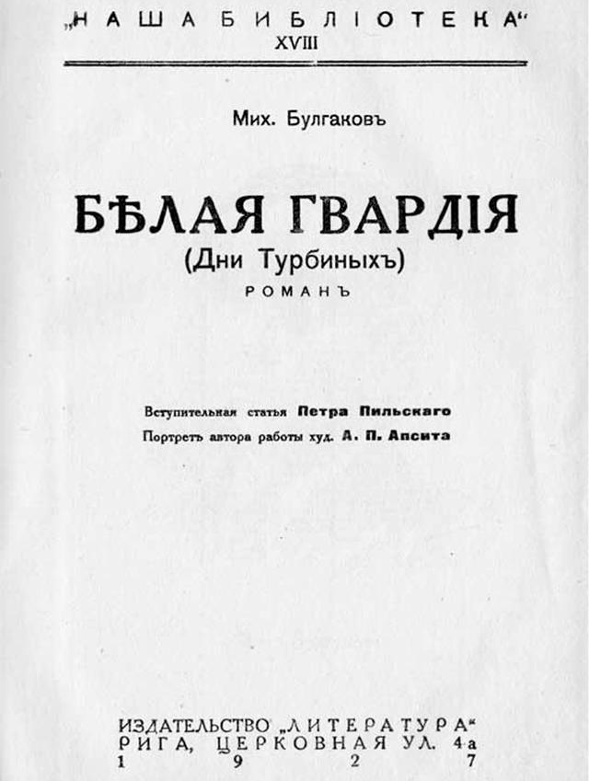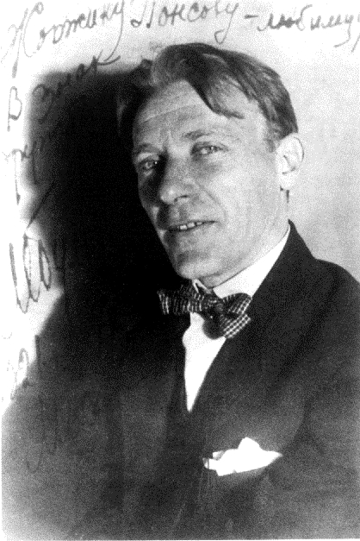
Рис.1 Михаил Булгаков и его роман
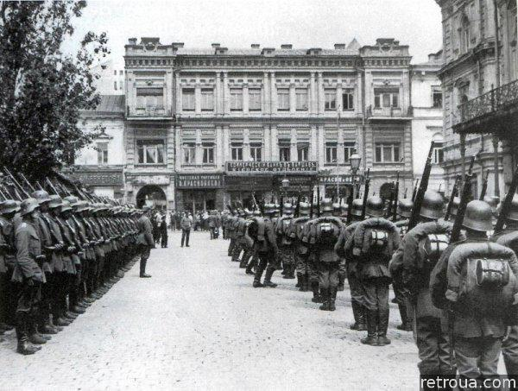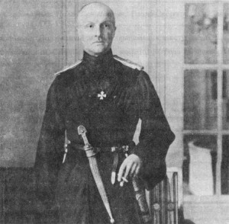
Рис.2 Немецкая оккупация Киева Рис.3Гетман Украины Павел Скоропадский
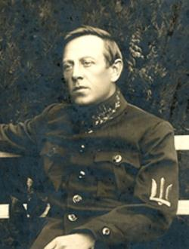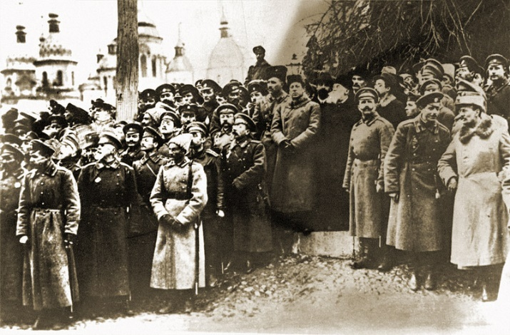
Рис.4 Симон Петлюра Рис.5 Добровольцы, Киев 1918 год
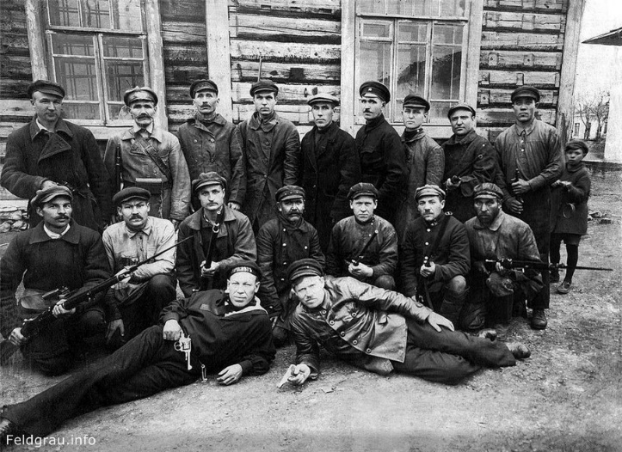
Рис.6 Большевики в Киеве
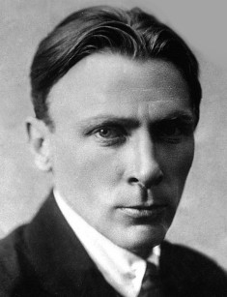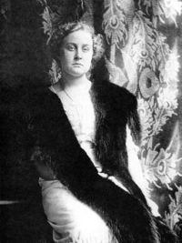
Рис.7 Михаил Булгаков Рис.8 Варвара Булгакова
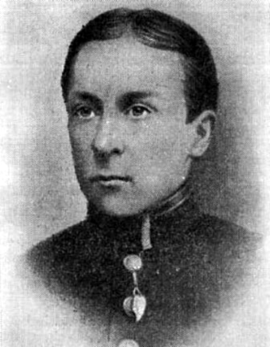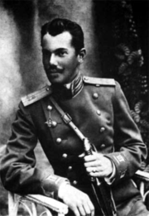
рис.9 Николай Булгаков Рис.10 Леонид Карум

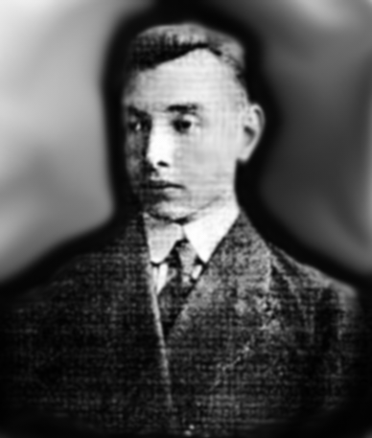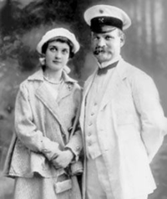
рис.11 Николай Судзиловский. Рис.12 Листовничий с дочерью.
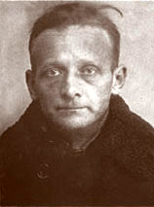
Рис.13 Андрей Земский.
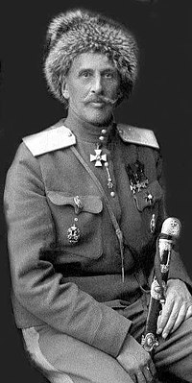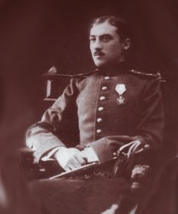
Рис.14 Ф.А. Келлер. рис.15 Н.В.Шинкаренко.
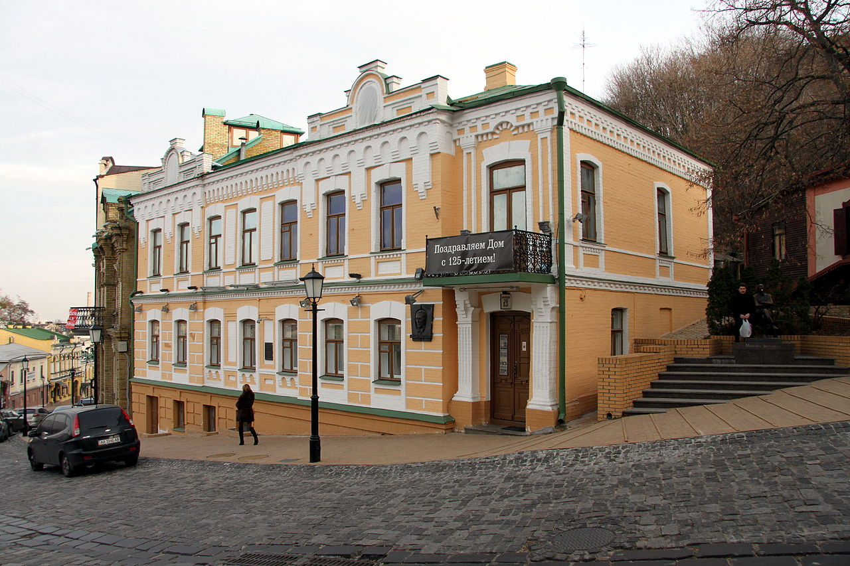
Рис.16 Дом Турбиных.
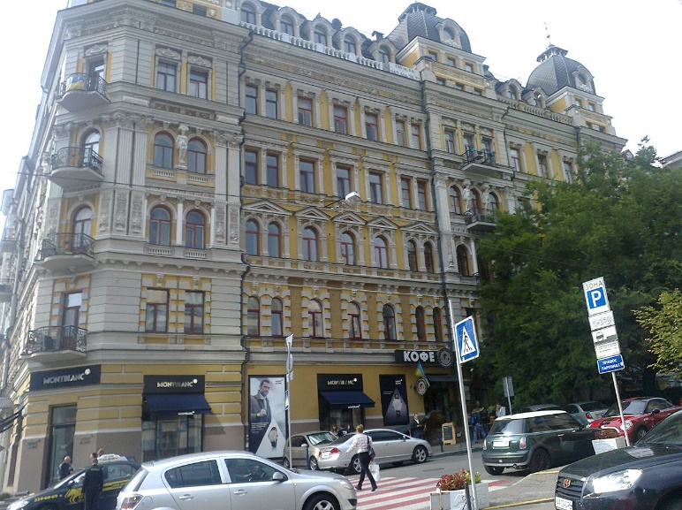
Рис.17 «Длинный и бесконечно высокий жёлтый ящик дома» по Театральной, 10 (ныне ул. Лысенко), где помещался магазин мадам Ольги, описанный в романе как магазин мадам Анжу — пункт записи добровольцев.
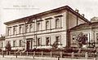
Рис.18 Анатомический театр Университета св. Владимира. Здесь Николка искал тело Най-Турса.
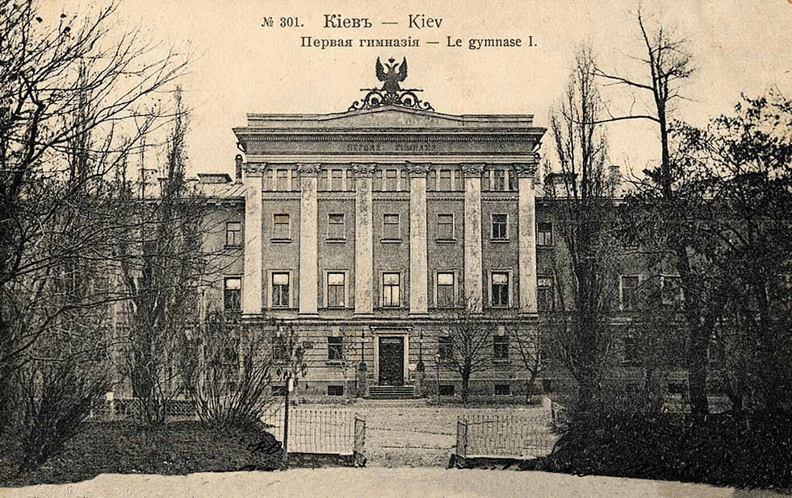
Рис.19 Первая киевская гимназия.
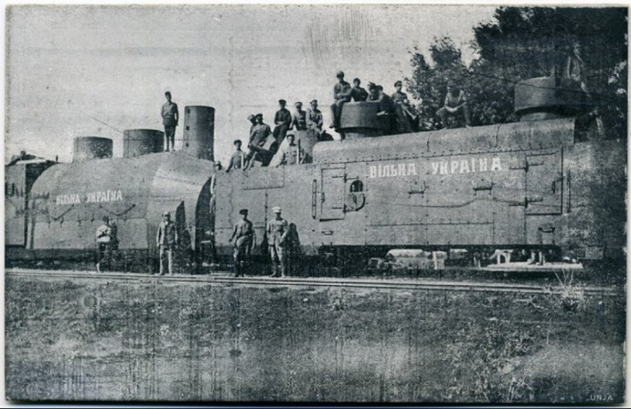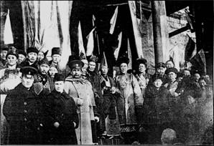
Рис.20 Бронепоезд 1918 г. Рис.21 Беженцы, Киев 1918 г.
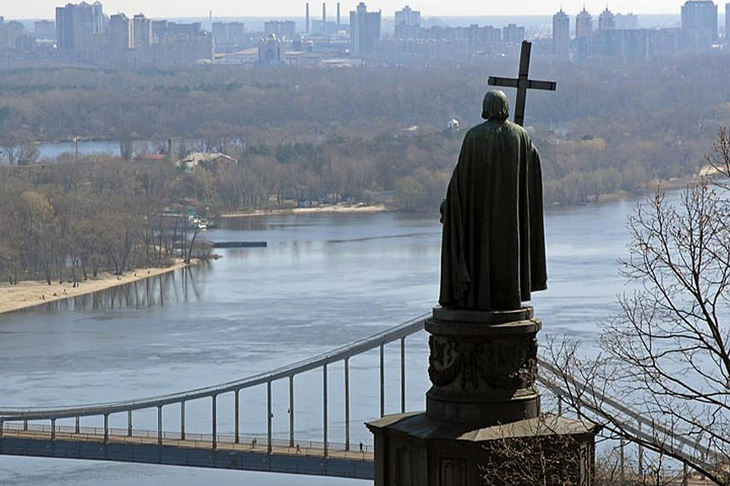
Рис 22 Памятник Владимиру великому в Киеве.

